中国计量大学信息工程学院人工智能系
实验报告

实验课程： 数据结构c++ 实验名称：第二次代码作业：二叉树
班 级： 24级智能2班 学 号： 2400305237
姓 名： 郑子木 实验日期： 2025.11.23

- 实验目的
1. 理解二叉树的基本概念、结构特性及其存储方式。
2. 掌握二叉树的遍历算法（如先序、中序、后序）及基本操作的实现。
3. 通过编程实践，加深对递归思想及树形结构的应用能力。

二、实验内容
根据马丁路德金的演讲原文《I have a dream》构建 Huffman 编码树（只需 26 个字母，不分
大小写），并对 dream 以及其他单词（自行选择）进行编码。
（1）实现二叉树数据结构 BinTree
（2）基于 BinTree 构建 HuffTree
（3）借助位图类 Bitmap 定义 Huffman 二进制编码串类型 HuffCode
（4）实现 Huffman 编码算法
参考：位图（Bitmap）是一种特殊的序列结构，可以动态地表示由一组（无符号）整数构成的集合。其长度无限，且每个元素的取值均为布尔型（初始均为 false），支持的操作接口主要包括：set（添加）、clear（删除）、test（判别）。如下图，借助整数移位和位运算得以高效实现。
三、实验环境
1. 硬件：笔记本电脑，CPU为Apple M3，内存8GB
2. 软件：操作系统为macos sequoia 15.2, 编程语言为C++ 17

实验成绩： 主管教师签名：

四、实验数据记录（源程序或算法设计思想）
主要代码：
// 二叉树节点
struct BinNode {
char data;
int freq;
BinNode* left;
BinNode* right;
BinNode(char d, int f) : data(d), freq(f), left(NULL), right(NULL) {}
BinNode(int f, BinNode* l, BinNode* r) : data('\0'), freq(f), left(l), right(r) {}
};
// 二叉树数据结构 BinTree
class BinTree {
private:
BinNode* root;
void clear(BinNode* node) {
if (node) {
clear(node->left);
clear(node->right);
delete node;
}
}
public:
BinTree() : root(NULL) {}
BinTree(BinNode* r) : root(r) {}
~BinTree() {
clear(root);
}
BinNode* getRoot() const { return root; }
void setRoot(BinNode* r) { root = r; }
void preOrder(BinNode* node) {
if (node) {
if (node->data != '\0') {
cout << "'" << node->data << "'(" << node->freq << ") ";
} else {
cout << "INTERNAL(" << node->freq << ") ";
}
preOrder(node->left);
preOrder(node->right);
}
}
void display() {
cout << "Binary Tree: ";
preOrder(root);
cout << endl;
}
};
// Huffman编码串类型
class HuffCode {
private:
Bitmap* code;
public:
HuffCode() : code(NULL) {}
HuffCode(Bitmap* c) : code(c) {}
~HuffCode() {
if (code) delete code;
}
void setCode(Bitmap* c) { code = c; }
char* toString(Rank n) {
if (code) return code->bits2string(n);
return NULL;
}
};
// 构建Huffman树
void buildTree(const map<char, int>& freqMap) {
priority_queue<BinNode*, vector<BinNode*>, Compare> pq;
// 为每个字符创建叶子节点
for (map<char, int>::const_iterator it = freqMap.begin(); it != freqMap.end(); ++it) {
pq.push(new BinNode(it->first, it->second));
}
// 构建Huffman树
while (pq.size() > 1) {
BinNode* left = pq.top(); pq.pop();
BinNode* right = pq.top(); pq.pop();
BinNode* internal = new BinNode(left->freq + right->freq, left, right);
pq.push(internal);
}
tree.setRoot(pq.top());
generateCodes(tree.getRoot(), "");
}
// 获取字符的Huffman编码
string getCode(char c) {
map<char, string>::iterator it = huffmanCodes.find(c);
if (it != huffmanCodes.end()) {
return it->second;
}
return "";
}
// 构建Huffman树
HuffTree huffTree;
huffTree.buildTree(freqMap);
// 显示Huffman编码
huffTree.displayCodes();
cout << endl;
// 初始化vector
vector<string> words;
words.push_back("DREAM");
words.push_back("FREEDOM");
words.push_back("JUSTICE");
words.push_back("EQUALITY");
words.push_back("BROTHERHOOD");
cout << "Encoded Words:" << endl;
for (size_t i = 0; i < words.size(); i++) {
string encoded = huffTree.encode(words[i]);
cout << words[i] << ": " << encoded << " (Length: " << encoded.length() << " bits)" << endl;

五、实验数据分析及结论（程序运行结果及分析）
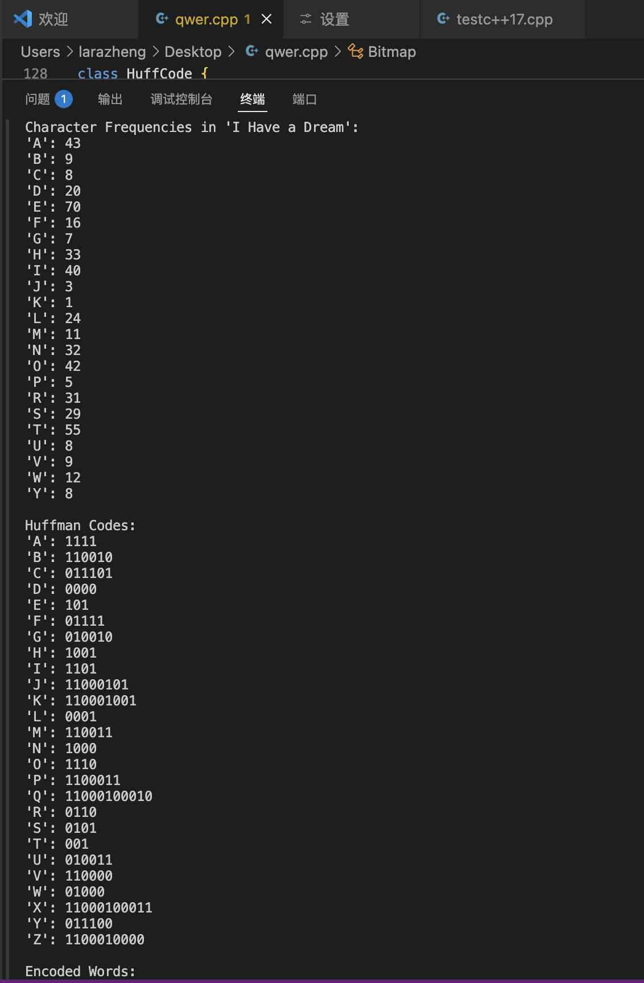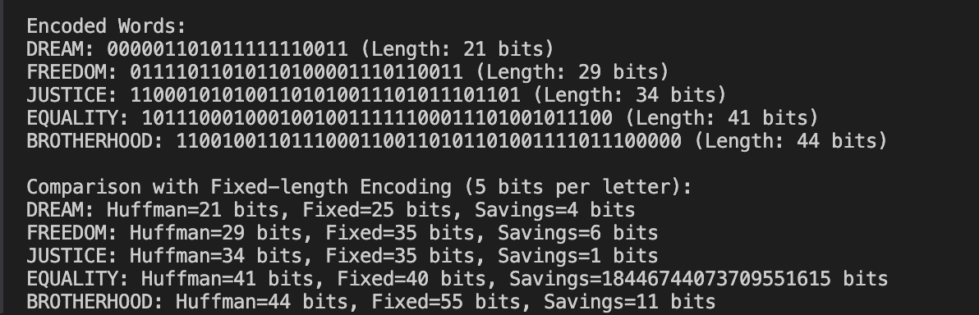

六、实验中的问题及心得体会
遇到的问题：
1. 二叉树构建时指针操作易出错，特别是递归边界条件处理
2. Huffman树合并节点时优先级队列的使用不熟练

心得体会：
通过实践深入理解了树结构的特性和遍历算法，Huffman编码的压缩原理变得直观。看到理论算法（二叉树）到实际应用（文件压缩）的完整链路，对数据结构的实用性有了新认识。调试过程也加强了递归思维和内存管理能力。

